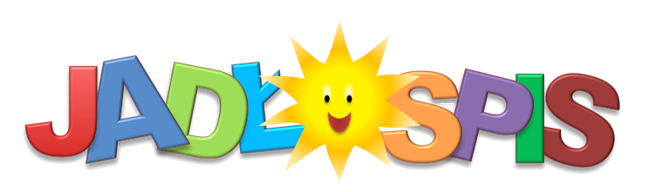  PO08  PONIEDZIAŁEK 17.02.2025  Śniadanie:  Kanapka z jajkiem, sałata, ogórek zielony, herbata  Alergeny : gluten, mleko, jaja  II Śniadanie :  jabłko, banan  Alergeny :  Obiad:  Rosół z makaronem, gruszka  Alergeny : mleko, gluten, jaja, seler  WTOREK 18.02.2025  Śniadanie:  Pancakes z dżemem, mandarynka, herbata owocowa  Alergeny : gluten, mleko, jaja  II Śniadanie :  Melon, marchewka  Obiad:  Kotlet francuz, ziemniaki, mix sałat z sosem winegret, woda z cytryną  Alergeny : mleko, gluten, jaja, seler  ŚRODA 19.02.2025  Śniadanie:  Bułka z dżemem, kakao, kiwi  Alergeny : gluten, mleko, jaja  II Śniadanie :  Pomarańcza, chrupki kukurydziane  Alergeny :  Obiad:  Polędwiczki wieprzowe w sosie własnym, kasza jęczmienna, buraczki czerwone, woda z cytryną  Alergeny: gluten, mleko, jaja  SMACZNEGO | CZWARTEK 20.02.2025  Śniadanie:  Tosty z serem żółtym i szynką drobiową, ketchup, herbata, pomidorki koktajlowe  Alergeny : gluten, mleko, jaja  II Śniadanie  Kisiel truskawkowy z owocami  Alergeny :mleko, jaja, gluten  Obiad:  Pałka z kurczaka, ziemniaki, surówka z kapusty pekińskiej, woda z cytryną  Alergeny : gluten, mleko, jaja  PIĄTEK 21.02.2025  Śniadanie:  Płatki kukurydziane na mleku, borówka  Alergeny : gluten, mleko, jaja  II Śniadanie  Gofry z cukrem pudrem, herbata miętowa, jabłko  Alergeny : gluten, mleko  Obiad:  Kotlet mielony, ziemniaki, lemoniada, fasolka szparagowa z bułką tartą i masłem    Alergeny: gluten, mleko, jaja

